ФЕДЕРАЛЬНОЕ ГОСУДАРСТВЕННОЕ БЮДЖЕТНОЕ УЧРЕЖДЕНИЕ
«ФЕДЕРАЛЬНЫЙ ЦЕНТР ВЫСОКИХ МЕДИЦИНСКИХ ТЕХНОЛОГИЙ»
МИНИСТЕРСТВА ЗДРАВООХРАНЕНИЯ РОССИЙСКОЙ ФЕДЕРАЦИИ
(г. КАЛИНИНГРАД)
ФГБУ «ФЦВМТ» Минздрава России (г. Калининград)
ш. Калининградское, д. 4, п. Родники, Гурьевский район, Калининградская область, 238312,
тел. 8(4012)592 000, факс 8(4012)592 198. Е-mail: kldcardio.ru , baltcardio@mail.ru.

IV Всероссийская конференция по детской кардиохирургии и кардиологии: «Единственный желудочек сердца - анатомия, морфология, диагностика, лечение»
ФГБУ «Федеральный Центр Высоких Медицинских Технологий» Минздрава России (г. Калининград), 8-9 сентября 2016 года
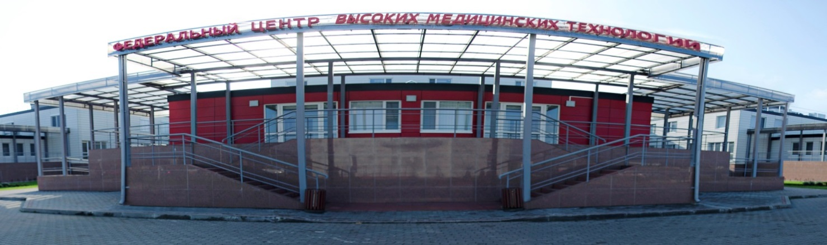

Организаторы конференции:
- Министерство здравоохранения Российской Федерации.
- Ассоциация сердечно-сосудистых хирургов России.
- Ассоциация детских кардиологов России.
- Секция “Неонатальная кардиохирургия” Ассоциации сердечно-сосудистых хирургов России.
- Секция “Детская кардиология и кардиохирургия” Ассоциации сердечно-сосудистых хирургов России.
- ФГБУ «Федеральный центр высоких медицинских технологий» Минздрава России (г. Калининград).
- Министерство здравоохранения Калининградской области.

ИНФОРМАЦИОННОЕ ПИСЬМО

Уважаемые коллеги!
Приглашаем Вас принять участие в IV Всероссийской конференции по детской кардиохирургии и кардиологии: «Единственный желудочек сердца - анатомия, морфология, диагностика, лечение», которая состоится с 8 по 9 сентября 2016 года в ФГБУ «ФЦВМТ» в городе Калининграде.
Место проведения: ФГБУ «Федеральный центр высоких медицинских технологий» Минздрава России (Калининград), конференц-зал.
Адрес: Калининградская область, Гурьевский район, п. Родники, Калининградское шоссе, д. 4.
Дата проведения: 8-9 сентября 2016 года.

Конференция посвящена проблемам пренатальной диагностики единого желудочка, выбору тактики хирургического лечения, особенностям и трудностям послеоперационного выхаживания пациентов, проблемам ведения пациентов в отдаленном послеоперационном периоде после различных этапов хирургической коррекции. К участию в конференции приглашаются неонатологи, кардиологи, реаниматологи, хирурги и врачи смежных специальностей. Участие для медицинских работников бесплатное.
Ваши вопросы Вы можете задать по электронной почте adeniss@mail.ru или по телефону 8 (4012) 59-20-54 (Акатов Денис Сергеевич). Так же, просим Вас заблаговременно предоставить информацию о количестве участников конференции от Вашего учреждения в оргкомитет для бронирования номеров в отеле. По вопросам бронирования отелей и размещения просим обращаться к нашему сервис-агенту Намазовой Гульнаре Мухаммадовне (тел. +7 906 238-23-82, e-mail: gulya.namazova@gmail.com).
Сопредседатели:
Л.А. Бокерия - директор ФГБУ «НЦССХ им. А.Н. Бакулева» Минздрава России (Москва).
Ю.А. Шнейдер - главный врач ФГБУ «ФЦВМТ» Минздрава России (г. Калининград).
В.П. Подзолков - зам. директора по научной работе ФГБУ «НЦССХ им. А.Н. Бакулева» Минздрава России (Москва).

Организационный комитет:
В.Г. Любомудров (Кувейт).
В. В. Алекси-Месхишвили (Германия).
О.П. Лукин (г. Челябинск).
Д.Г. Тарасов (г. Астрахань).
В.В. Базылев (г. Пенза).
Ю.С. Синельников (г. Пермь).
В.А. Сакович (г. Красноярск).
В.Ю. Бондарь (г. Хабаровск).
А.И. Ким (г. Москва).
Ю.Н. Горбатых (г. Новосибирск).
Р.Р. Мовсесян (г. Санкт-Петербург).
А.Б. Выговский (г. Калининград).
М.Д. Цой (г. Калининград).
В.А. Белов (г. Калининград).
Д.С. Акатов (г. Калининград).
Программный комитет:
К.В. Горбатиков (г. Тюмень).
М.В. Борисков (г. Краснодар).
Е.В. Кривощеков (г. Томск).
А.С. Ильин (г. Красноярск).
И.В. Гладышев (г. Челябинск).
Д.В. Рябцев (г. Москва).
К.В. Дроздовский (г. Минск).
Е.В. Грехов (г. Санкт-Петербург).
А.Е. Черногривов (г. Пенза).
К.Б. Казанцев (г. Екатеринбург).
М.В. Плотников (г. Астрахань).
А.В. Филоненко (г. Ростон-на-Дону).
С.Е. Шорохов (г. Самара).
Ю.Н. Шамрин (г. Хабаровск).

ш. Калининградское, д. 4, п. Родники, Гурьевский район, Калининградская область, 238312, тел. 8(4012)592 000, факс 8(4012)592 198. Е-mail: kldcardio.ru , baltcardio@mail.ru.

